В качестве наиболее информативного признака был взят признак «признак». После сортировки и удаления спорных элементов был ряд:

«сортированный ряд»

По формуле 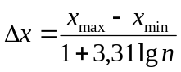 имеем «формула1» «мера»

Принимаем ∆x= «результат1» «мера».
По формулам 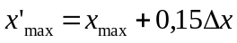 , 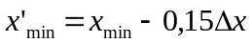
= «формула2» «мера»; = «формула3» «мера»
Принимаем = «результат2» «мера», 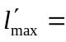 «результат3» «мера».
По формуле 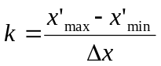 k= «формула4» «мера». Результаты расчета заносим в таблицу 3.

Таблица 3.
Результаты интервальной обработки экспериментальных данных.
Наименование параметра | Обозна-чение | Номер интервала, k_{i}
Наименование параметра | Обозна-чение | 1 | 2 | 3 | 4 | 5 | 6 | 7
Границы интервалов | (c_{i-1},c_{i})
Середины интервалов
Частота | 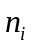
Относительная частота (частость) | 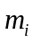
Накопленная частота | 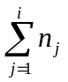
Оценка интегральной функции | 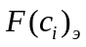
Оценка дифференциальной функции | 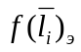

По формуле 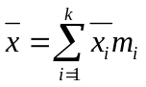,

= «формула5» «мера»
Принимаем α=0,05, из табл.:

 | 5 | 10 | 15 | 20 | 25 | 30 | 36 | 40 | 50 | 70 | 100 | 300
α=0,05 | 2,02 | 1,81 | 1,75 | 1,73 | 1,71 | 1,70 | 1,69 | 1,68 | 1,67 | 1,66 | 1,65 | 1,64
α=0,1 | 1,48 | 1,37 | 1,34 | 1,33 | 1,32 | 1,31 | 1,30 | 1,30 | 1,299 | 1,294 | 1,29 | 1,284

для ν= «кол-во»–1= «результат» методом линейной интерполяции имеем t₀,_{05;«кол-во»}= «результат».
По формуле 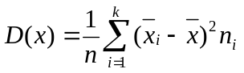
D(x)= «формула6» («мера»)².

(«мера»)
По формуле 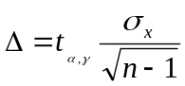 ,
«ФОРМУЛА7»=2,15(«мера»)

По формуле - < M(x)< +

(«формула81») <M(l)< («формула82»),

т.е. «результат81»<M(l)< «результат82» «мера». Таким образом, с вероятностью 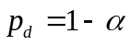=1-0,05=0,95 математическое ожидание «признак» будет находиться в интервале от «результат81» «мера» до «результат82» «мера» и только 5% значений генеральной совокупности будут иметь математическое ожидание вне этого интервала.
По формуле 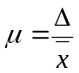
Это значит, что половина ширины доверительного интервала составляет «результат9*100»% от величины среднего значения, и характеризует, таким образом, относительную точность оценки математического ожидания. Другими словами, с доверительной вероятностью 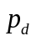=0,95 относительная ошибка при оценке среднего значения не превысит ±«результат9*100»%.
Размах вариации результатов эксперимента составляет w= «формула10» «мера», а коэффициент вариации 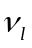= «формула11». Из этого следует, что размах колебаний выборки вокруг среднего значения составляет «результат11*100»%.
Нормативный ресурс «признак», скорректированный по регионам составляет «результат82» «мера». Из анализа результатов расчета и табл. 3 следует, что нормативное значение ресурса соответствует интервалу k= «номер интервала, в который входит результат82» с границами «границы k-то интервала» «мера». Для данного интервала m_{«k»} = «значение», это значит, что «значение*100»% регионов соответствуют нормативному ресурсу. Значение оценки интегральной функции в интервале k= «k-1» с границами «границы (k-1)-то интервала» «мера» равно «F(c_{k-1})». Из этого следует, что «F(c_{k-1})*100»% регионов имеют ресурс менее нормативного, из них «перечисление предыдущих регионов с частотностями и границами». Кроме этого «сумма m_{i} которые не вошли» = «результат», из чего следует, что «результат*100» % регионов имеют ресурс, превышающий нормативный.
Результаты статистической обработки данных исследования графически представлены на рис. 1 и 2 в виде гистограммы и полигона экспериментальных значений дифференциальной функции распределения и кумуляты интегральной функции распределения .
«заменить»

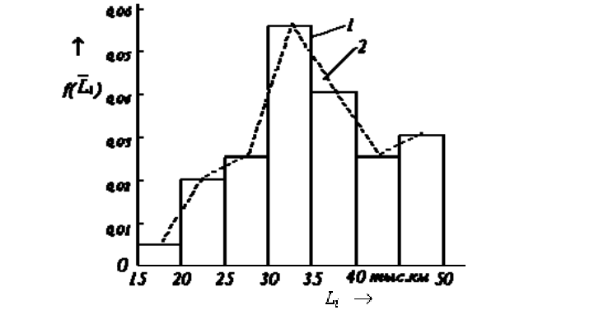

Рис.1.Гистограмма (1) и полигон (2) экспериментальных значений дифференциальной функции распределения ресурса шин.

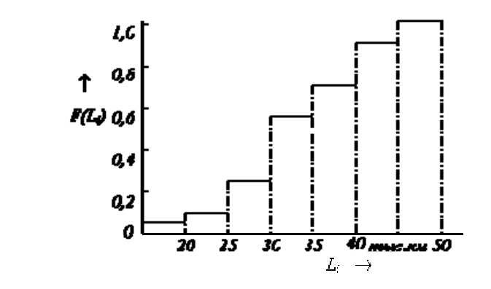

«заменить»
Рис.2.Кумулята (кривая накопленных частостей)экспериментальных значений интегральной функции распределения ресурса шин.

